Brioche tressée jambon-fromage
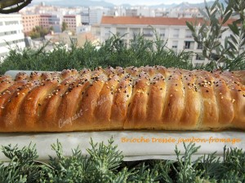 Pour une grosse brioche
Brioche :
- 210 g de lait ribot (ou normal)
- 2 œufs
- 2 càc d'huile d'olive
- ½ càc de sel
- 500 g de farine
- 2,5 càc de levure sèche de boulanger
- 1,5 càc de sucre en poudre
- 100 g de beurre
Garniture :
- 4 portions de fromage kiri ®
- 2 grosses tranches de jambon
- 60 g de comté râpé
- 1 blanc d'œuf
- graines de sésame
La plaque du four tapissée de papier cuisson.
Préchauffage du four à 200°C ou
La pâte à brioche :
À préparer suivant la recette de la Brioche au fromage.
La garniture de la Brioche tressée jambon-fromage :
Étaler la pâte en un grand rectangle.
Découper des languettes dans le 1/3 supérieur et le 1/3 inférieur du rectangle.
Étaler le Kiri ® sur la bande centrale.
Couvrir avec le jambon.
Éparpiller le fromage râpé.
Rabattre sur la garniture les languettes en les croisant.
Déposer la brioche sur la plaque et la laisser gonfler dans u n endroit chaud.
Badigeonner la pâte de blanc d'œuf à l'aide d'un pinceau.
Parsemer de graines de sésame.
Enfourner pour une vingtaine de minutes jusqu'à ce que la brioche soit bien dorée.
Laisser tiédir quelques minutes avant de découper la brioche en tranches.

